Четвероногий талисман московских спасателей примет участие в городском конкурсе «Лица района»
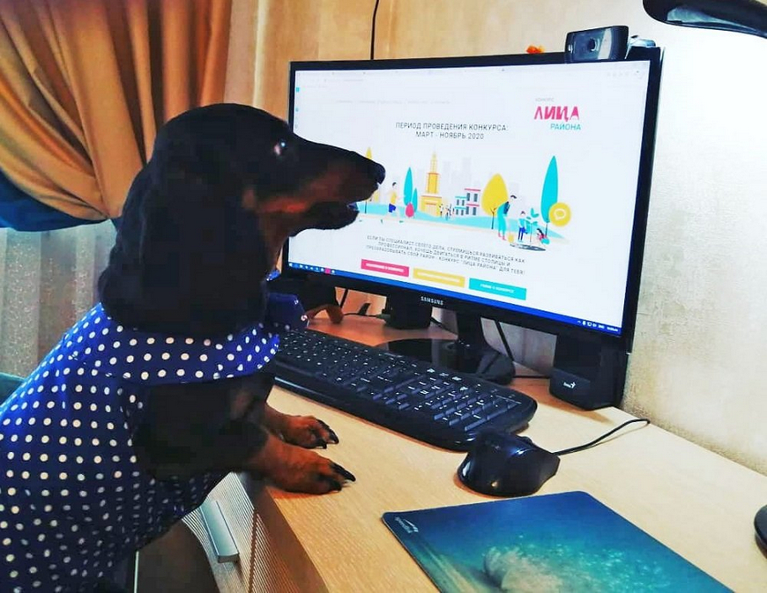
Заявление о направлении заявки появилось в Instagram таксы Маруси. Ее конкурсный проект — создание отряда животных-блогеров.
На протяжении нескольких лет Маруся ведет свои аккаунты в социальных сетях и радует встречами коллективы сотрудников, защищающих москвичей от аварий и чрезвычайных ситуаций. Она встречалась с пожарными и спасателями, пилотами и водолазами, презентовала новую спасательную технику, общалась с подписчиками, а ролик с ее участием победил в столичном конкурсе «Мой Молодежный совет».
Такса Маруся стала известна в 2018 году после многочисленных публикаций в ведущих российских СМИ — материалы и сюжеты о ней вышли в РИА Новости, ТАСС, НТВ, RT на русском, Телеканал Звезда, Москва 24 и даже зарубежных СМИ. В них сообщалось, что собака стала талисманом московских спасателей и отраслевым блогером, о чем заявила пресс-служба столичного Департамента по делам гражданской обороны, чрезвычайным ситуациям и пожарной безопасности.
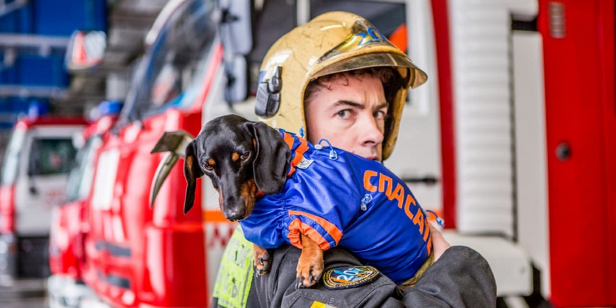
Конкурсный проект Маруси предполагает создание отряда домашних питомцев, которые будут сообщать о важных районных и региональных преобразованиях — рассказывать молодежи об интересных городских программах и полезных услугах.
